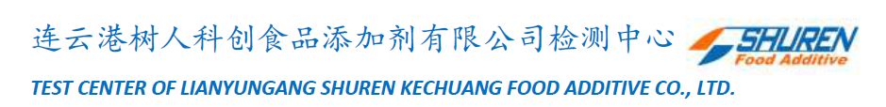

СЕРТИФИКАТ АНАЛИЗА
Наименование товара: | Цитрат калия 3-замещенный

Наименование показателя | Стандарт BP 2010 | Результат
Описание | Белые кристаллы, гигроскопичные, в виде  гранулированного порошка или бесцветных кристаллов
Идентификация | Проходит тест | Тест пройден
Растворимость | Растворим в воде,  практически не  растворим в этаноле (96%) | Тест пройден
Содержание основного вещества (на безводной основе), % | ≥99,0 | 99,5
Хлориды, ≤ppm | 50 | <50
Тяжелые металлы (Pb), ≤ ppm | 5 | <5
Натрий, ≤% | 0,3 | <0,3
Оксалаты, ≤% | 0,01 | <0,01
Сульфаты, ≤% | 0,015 | <0,015
Кислотность или щёлочность | Проходит тест | Тест пройден
Легко карбонизируемые  вещества | Проходит тест | Проходит тест
Потери при сушке 180℃,4 часа | ≤6% | 5,1
рН (5%-ный водный раствор) | 7,5-9,0 | 8,1
Мышьяк (As), ≤ppm | 1 | <1
Свинец (Pb), ≤ppm | 1 | <1
Ртуть (Hg), | 1 | <1
Заключение | Соответствует стандарту BP 2010

No. 22 Linhong Road, Dapu Chemical Industry Zone, Lianyungang TEDA, Jiangsu China
TEL:+86-518-85281611 FAX: +86-518-85281622 www.lygshuren.com E-mail:sales@lygshuren.com

